Osová afinita je dána osou o a dvojicí odpovídajících si bodů X, X’. Sestrojte chybějící afinně přiřazené prvky.
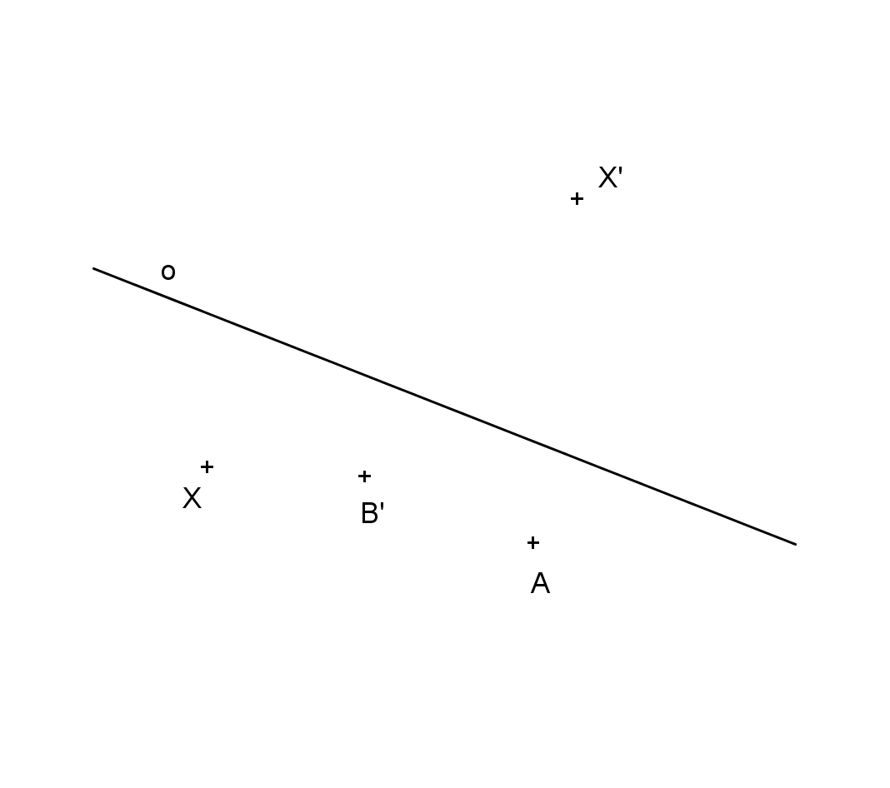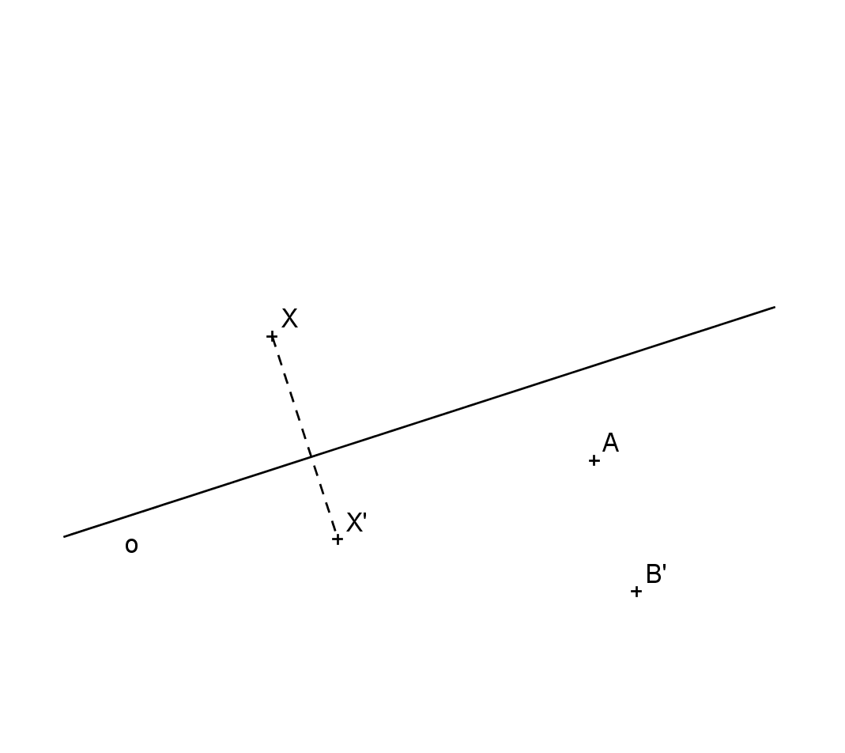
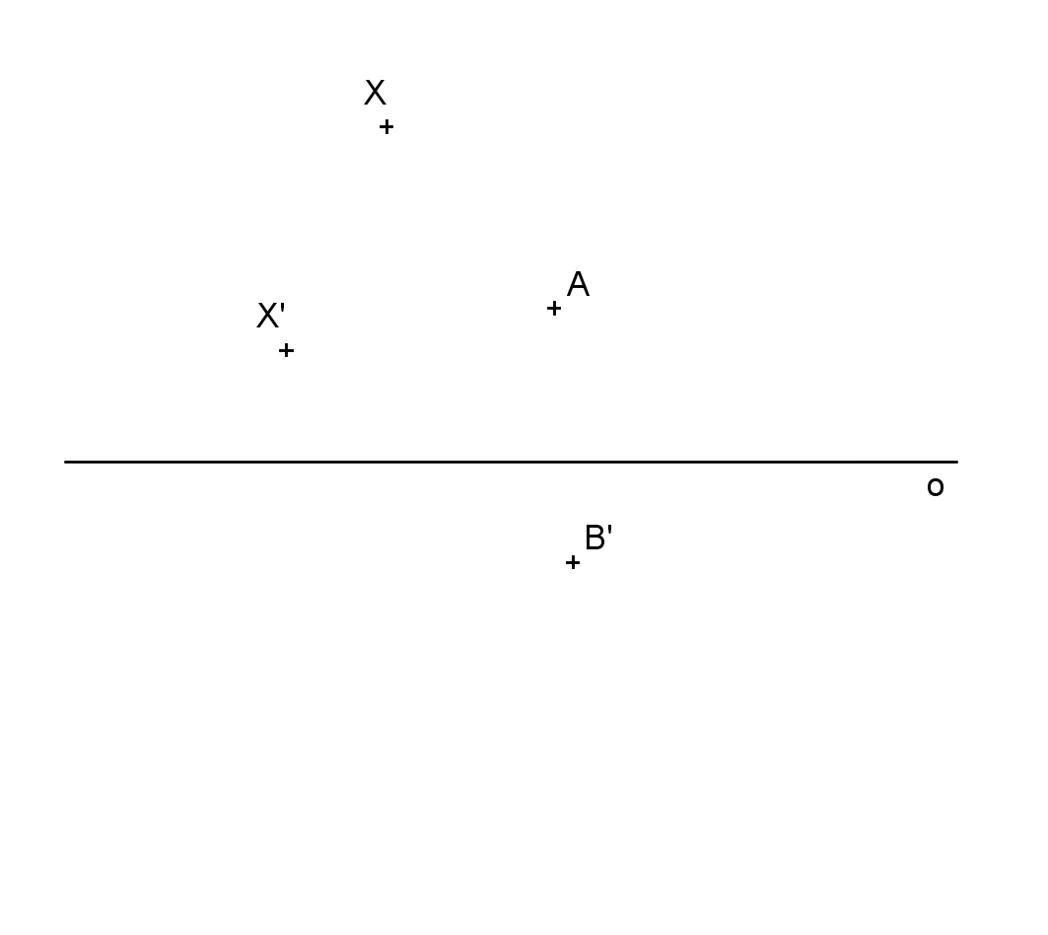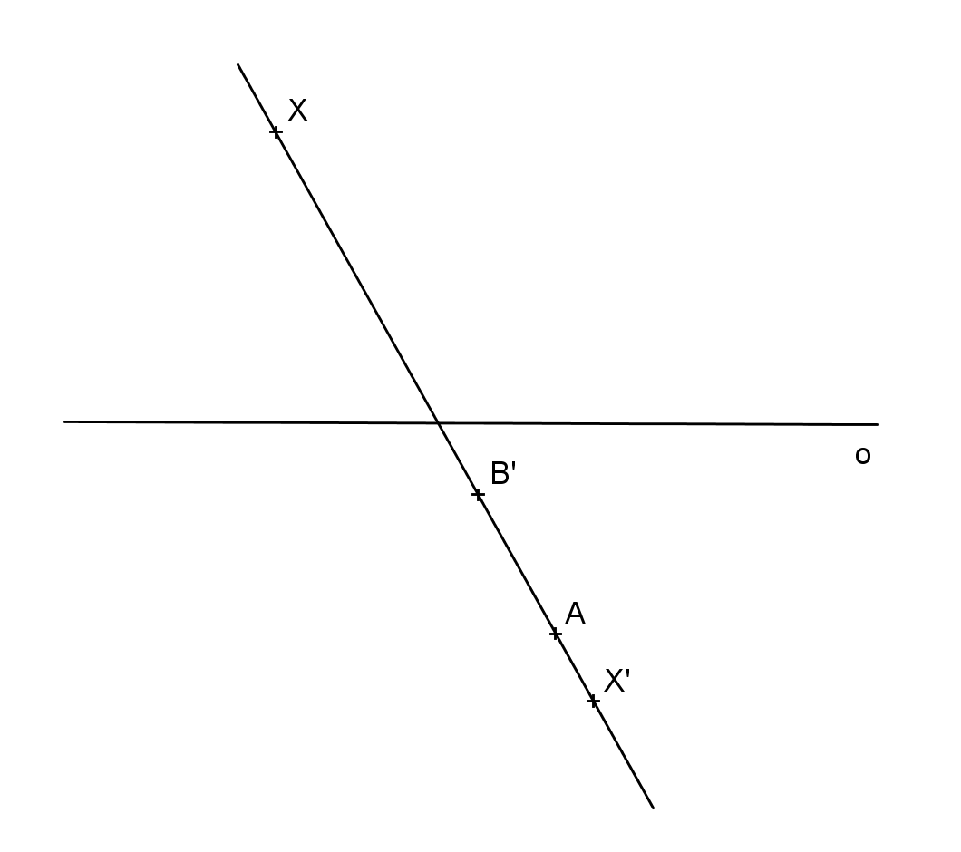
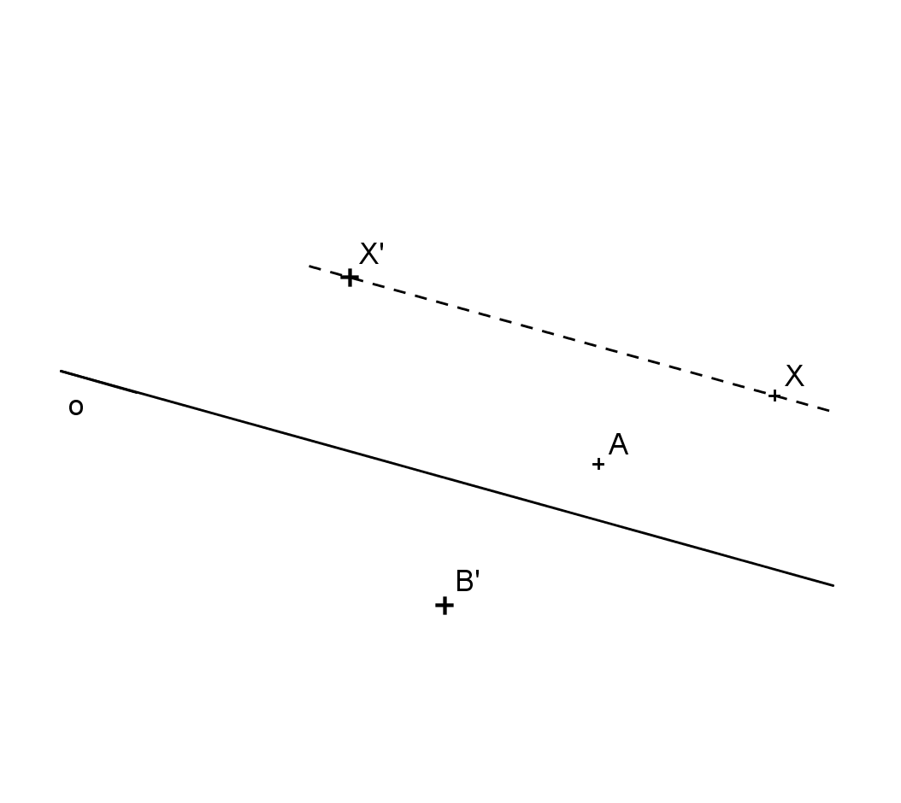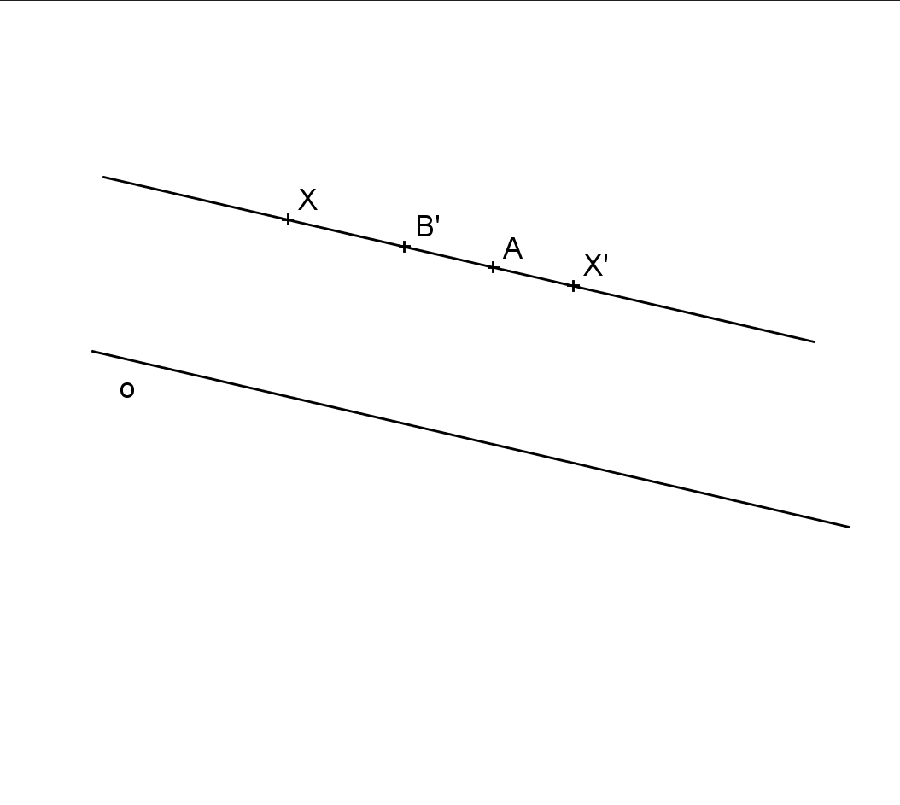

Osová afinita je dána osou o a dvojicí odpovídajících si bodů X, X’. Sestrojte chybějící afinně přiřazené prvky.
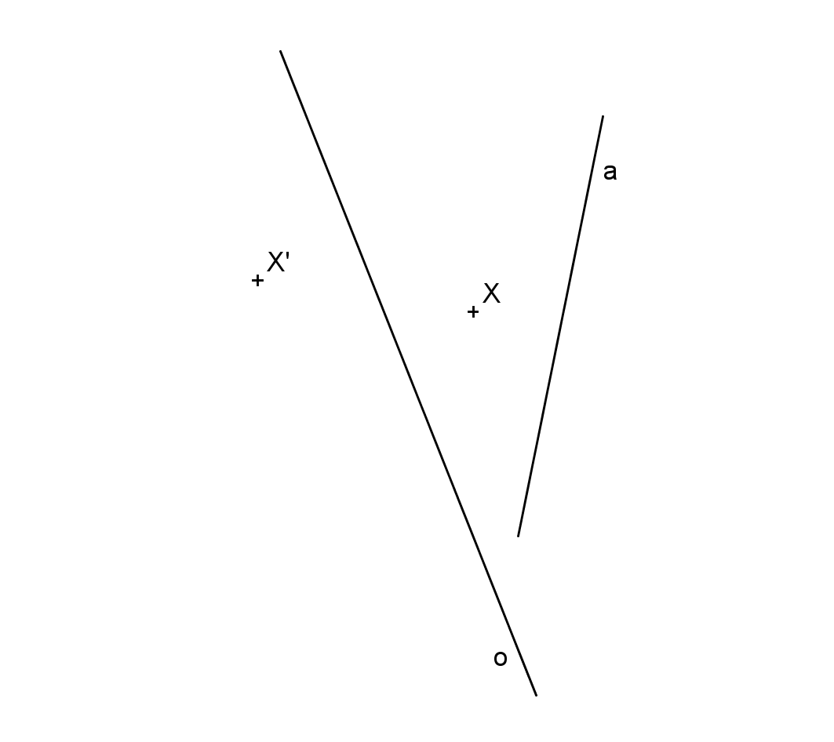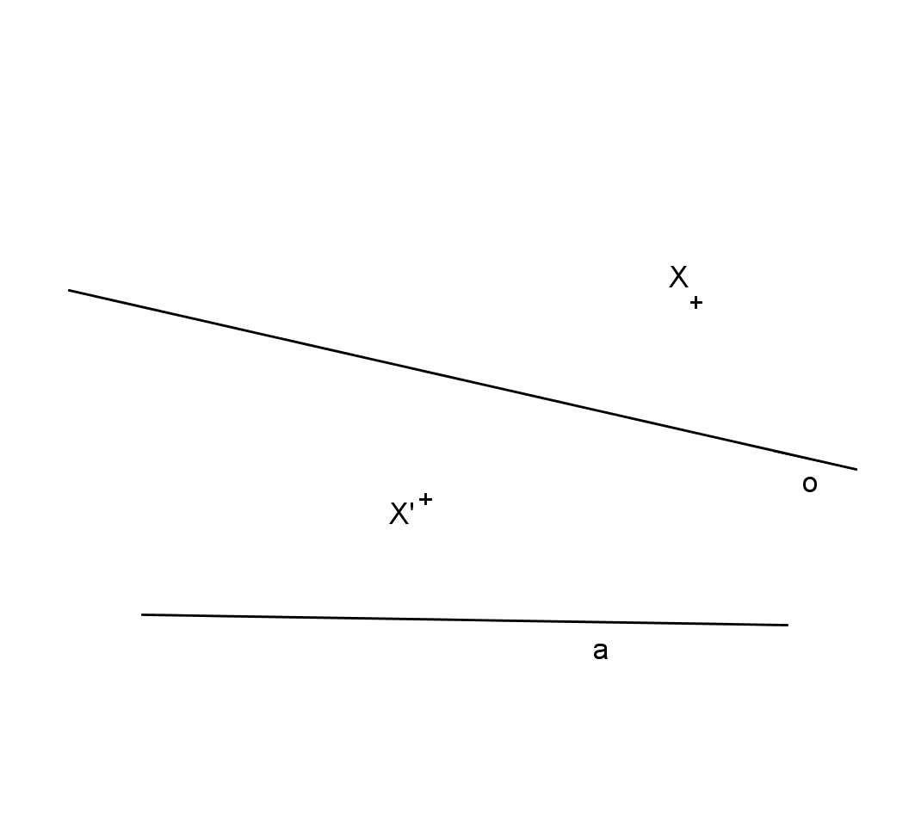
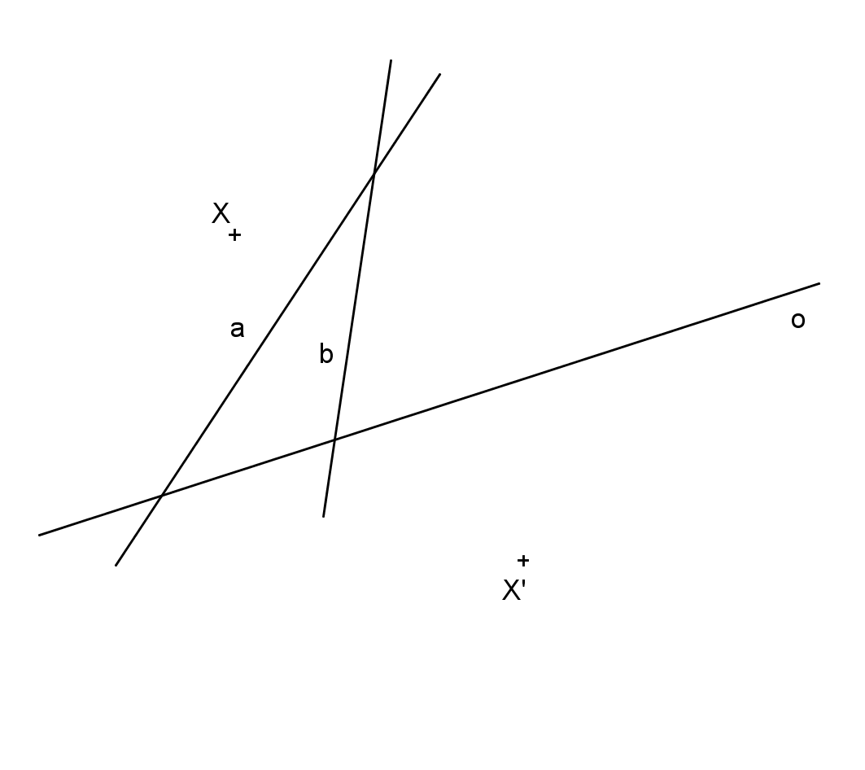 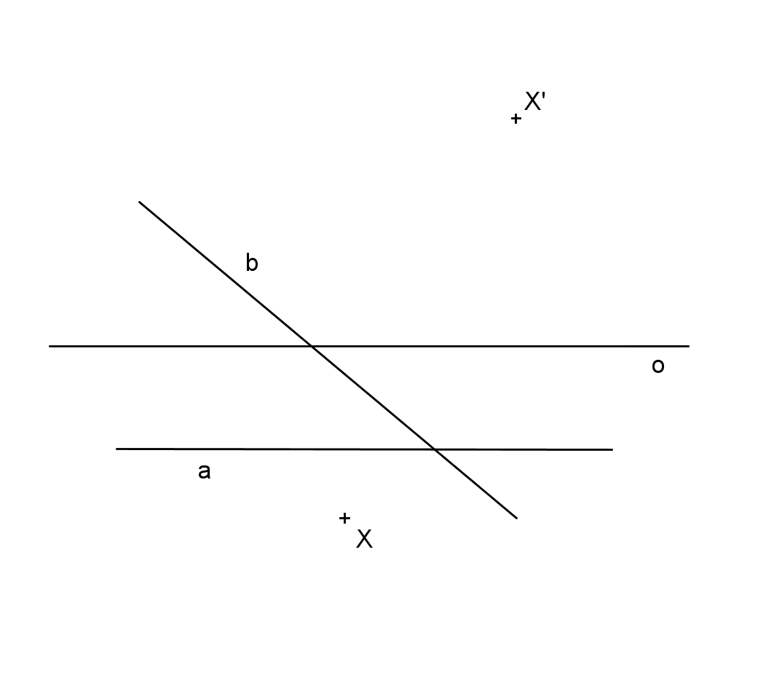.
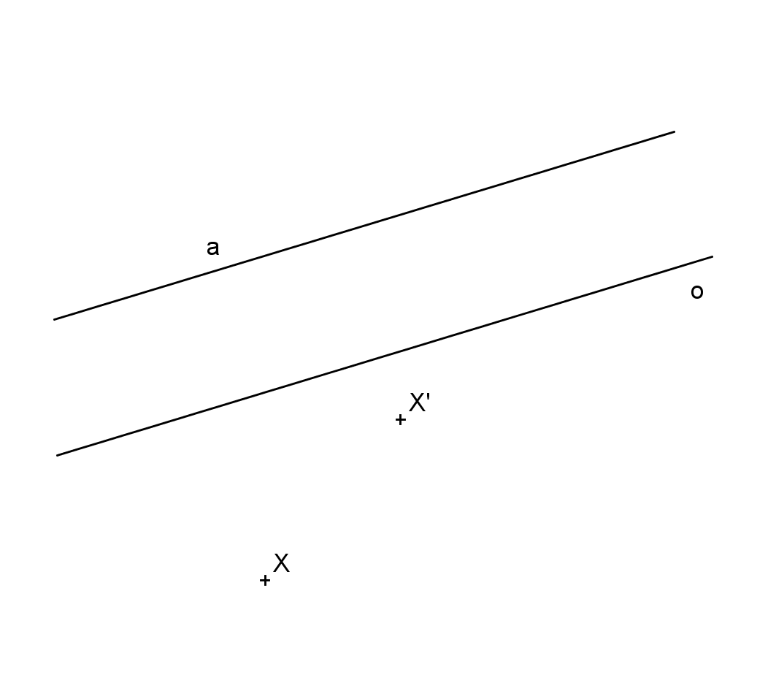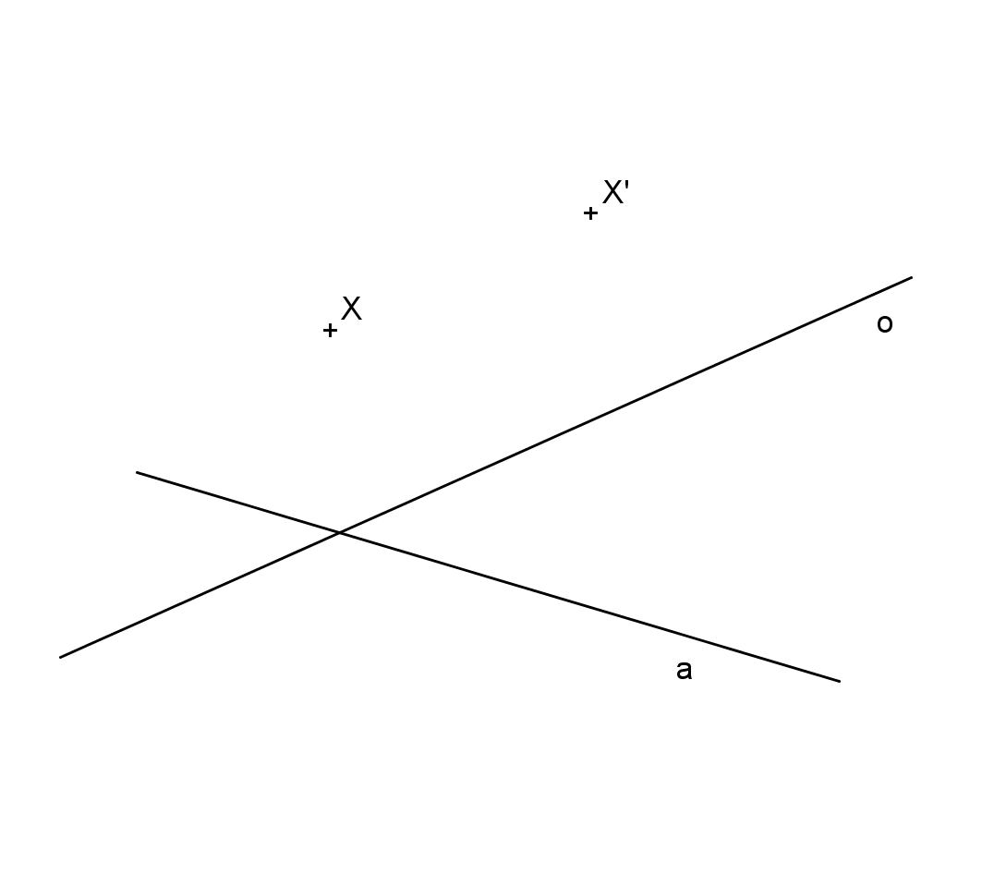

Sestrojte obraz trojúhelníku ABC v osové afinitě určené osou o a dvojicí odpovídajících si bodů X, X’.
Sestrojte obraz pravidelného šestiúhelníku ABCDEF, určeného středem S a vrcholem A, v osové afinitě zadané osou o a dvojicí odpovídajících si bodů S, S’.

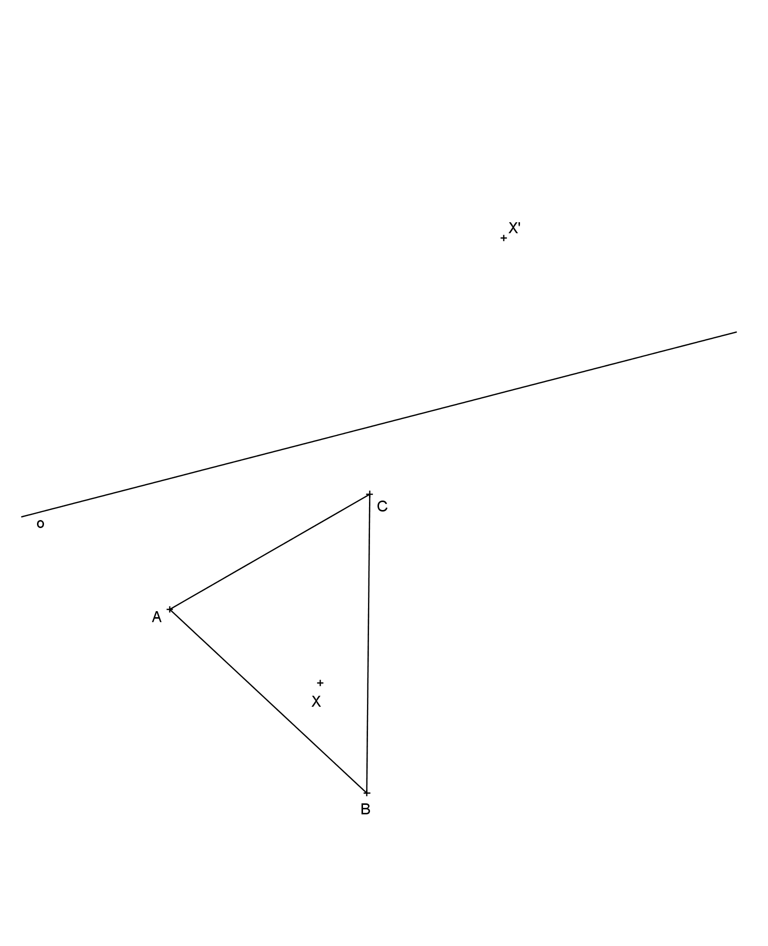

Trojúhelník A’B’C’ je obrazem trojúhelníku ABC v osové afinitě. Najděte osu této afinity a sestrojte obraz přímky p a vzor bodu D’ v téže afinitě.
Ve volném rovnoběžném promítání sestrojte řez kosého pětibokého hranolu ABCDEA’B’C’D‘E’ rovinou A’’B’’C’’.

